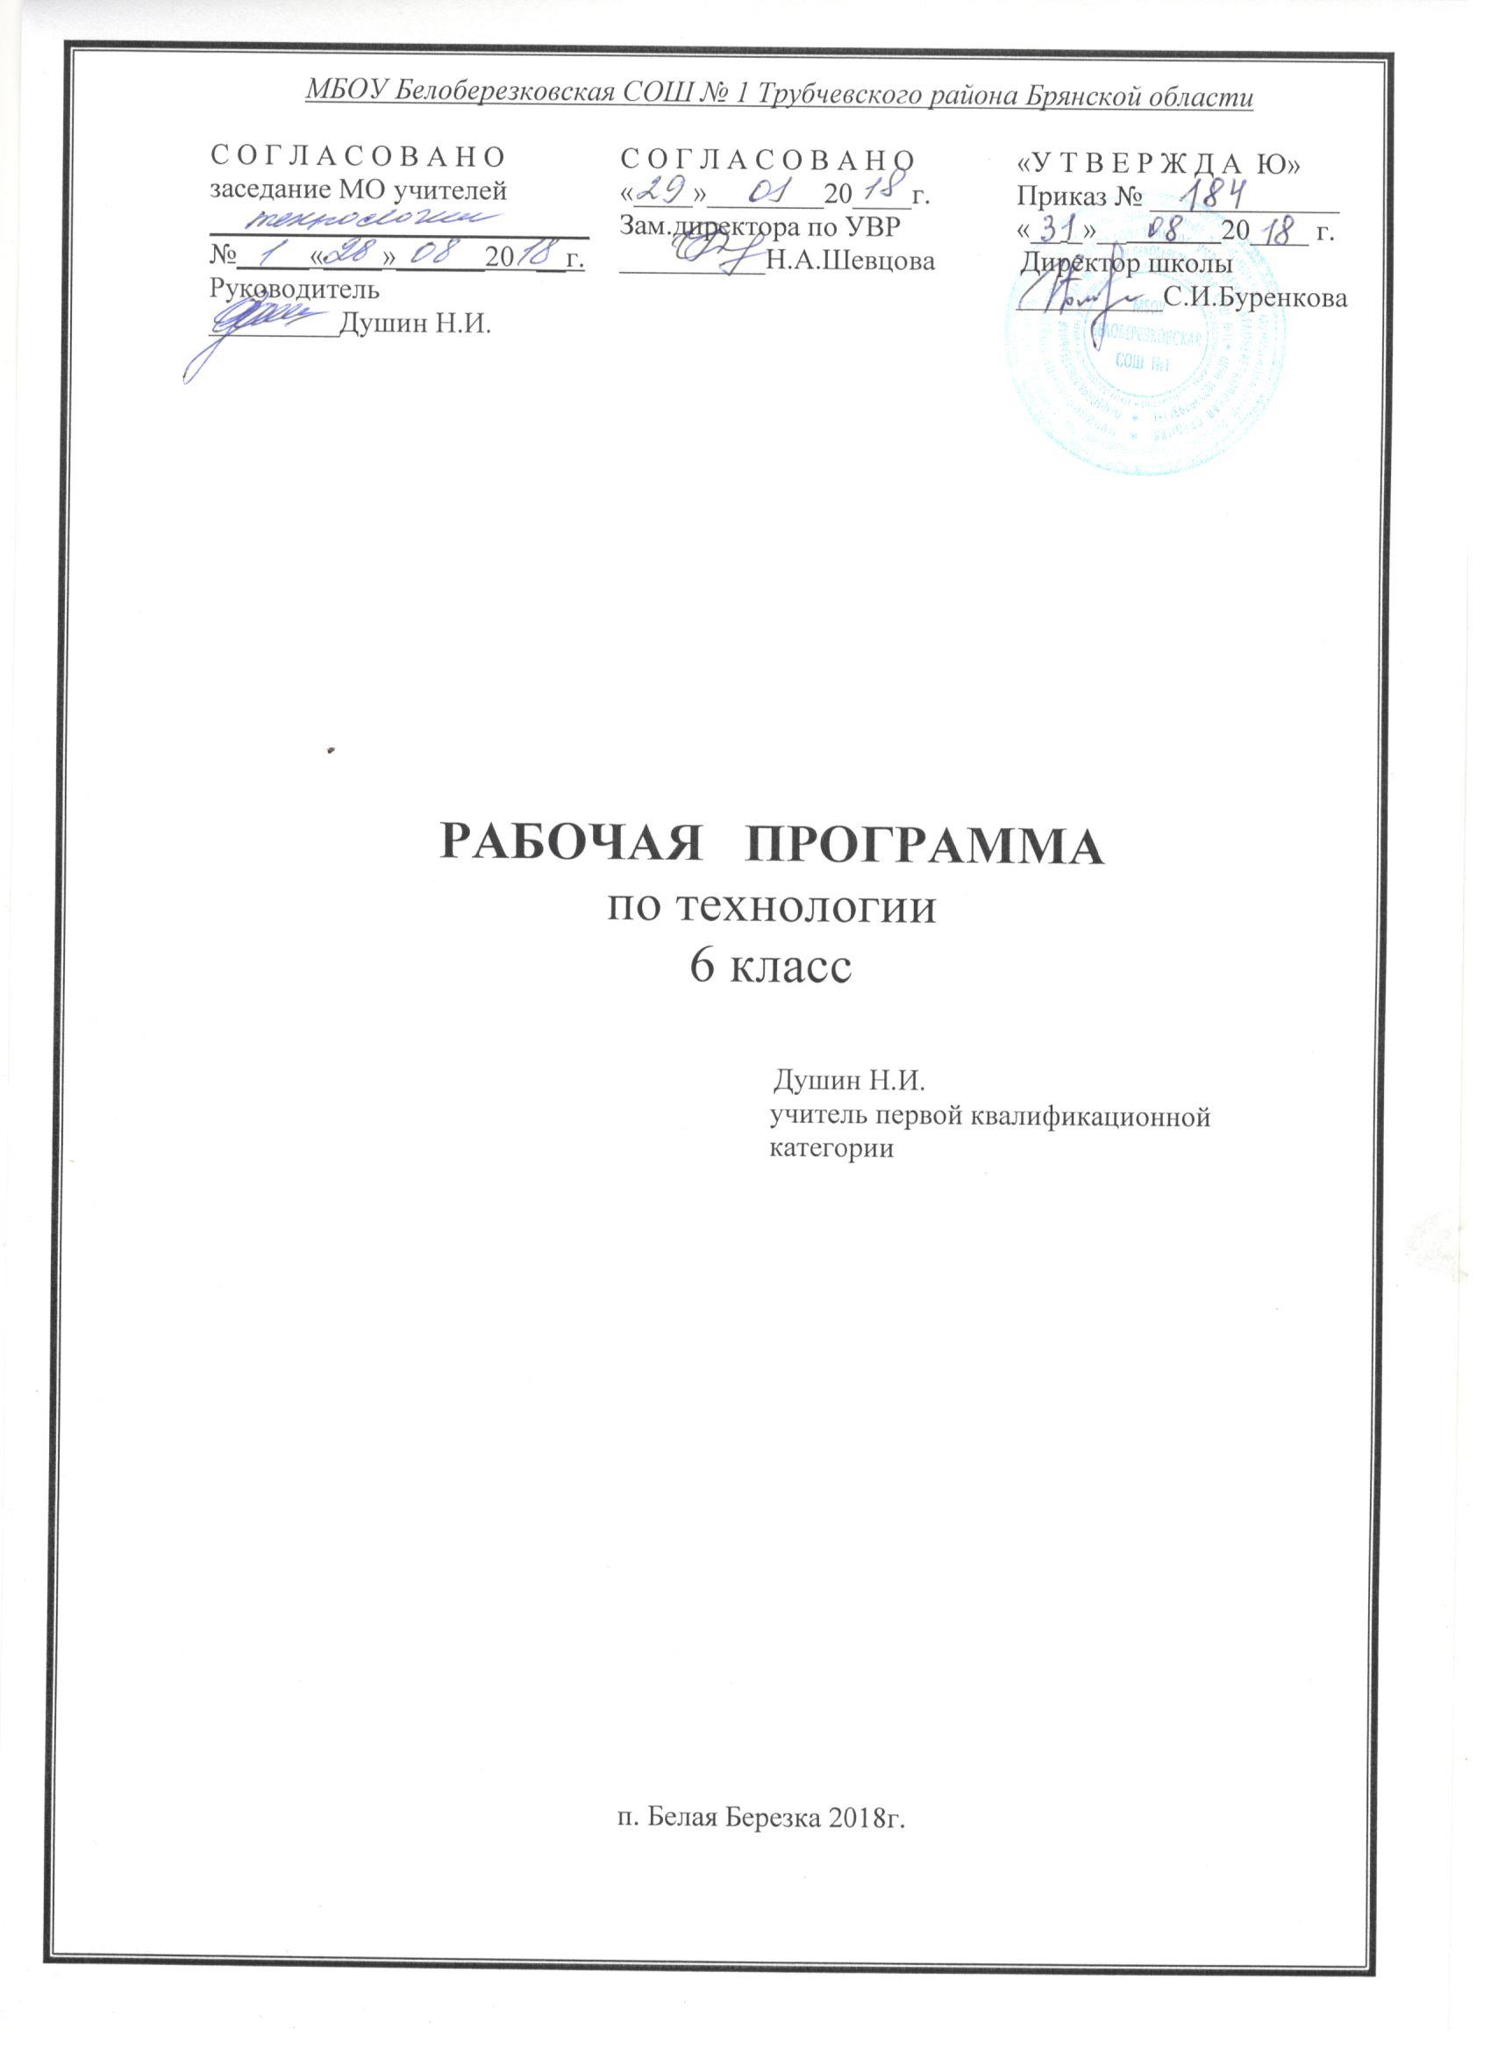

Пояснительная записка

Рабочая программа по технологии для 6 класса разработана в соответствии с Положением о порядке разработки и утверждения рабочей программы по учебным предметам, курсам, модулям в соответствии с ФГОС ООО МБОУ Белоберезковская СОШ №1 и на основании Основной образовательной программы основного общего образования МБОУ Белоберезковская СОШ №1.

Планируемые результаты освоения учебного предмета «Технология» в 6 классе

Личностными результатами освоения основной образовательной программы основного общего образования в 6 классе являются:

- проявление познавательных интересов и активности в данной области предметной технологической деятельности,
- выражение желания учиться и трудиться в промышленном производстве для удовлетворения текущих и перспективных потребностей,
- развитие трудолюбия и ответственности за качество своей деятельности,
- овладение установками, нормами и правилами научной организации умственного и физического труда,
- самооценка умственных и физических способностей для труда в различных сферах с позиций будущей социализации и стратификации,
- становление самоопределения в выбранной сфере будущей профессиональной деятельности,
- планирование образовательной и профессиональной карьеры,
- осознание необходимости общественно полезного труда как условия безопасной и эффективной социализации,
- бережное отношение к природным и хозяйственным ресурсам,
- готовность к рациональному ведению домашнего хозяйства,
- проявление технико-технологического и экономического мышления при организации своей деятельности,
- самооценка готовности к предпринимательской деятельности в сфере технического труда.

Метапредметными результатами освоения основной образовательной программой основного общего образования в 6 классе являются:

- алгоритмизированное планирование процесса познавательно-трудовой деятельности,
- определение адекватных имеющимся организационным и материально-техническим условиям способов решения учебной или трудовой задачи на основе заданных алгоритмов,
- комбинирование известных алгоритмов технического и технологического творчества в ситуациях, не предполагающих стандартного применения одного из них,
- проявление инновационного подхода к решению учебных и практических задач в процессе моделирования изделия или технологического процесса,
- поиск новых решений возникшей технической или организационной проблемы,
- самостоятельная организация и выполнение различных творческих работ по созданию технических изделий,
- виртуальное и натурное моделирование технических объектов и технологических процессов,
- приведение примеров, подбор аргументов, формулирование выводов по обоснованию технико-технологического и организационного решения; отражение в устной или письменной форме результатов своей деятельности,
- выявление потребностей, проектирование и создание объектов, имеющих потребительскую стоимость,
- выбор для решения познавательных и коммуникативных задач различных источников информации, включая энциклопедии, словари, интернет-ресурсы и другие базы данных,
- использование дополнительной информации при проектировании и создании объектов, имеющих личностную или общественно значимую потребительскую стоимость,
- согласование и координация совместной познавательно-трудовой деятельности с другими ее участниками,
- объективное оценивание вклада своей познавательно-трудовой деятельности с точки зрения нравственных, правовых норм, эстетических ценностей по принятым в обществе и коллективе требованиям и принципам,
- диагностика результатов познавательно-трудовой деятельности по принятым критериям и показателям,
- обоснование путей и средств устранения ошибок или разрешения противоречий в выполняемых технологических процессах,
- соблюдение норм и правил безопасности познавательно-трудовой деятельности и созидательного труда.

Предметными результатами освоения основной образовательной программы основного общего образования в 6 классе являются:

в познавательной сфере:
- рациональное использование учебной и дополнительной технической и технологической информации для проектирования и создания объектов труда,
- оценка технологических свойств сырья, материалов и областей их применения,
- ориентация в имеющихся и возможных средствах и технологиях создания объектов труда,
- владение алгоритмами и методами решения организационных и технико-технологических задач,
- классификация видов и назначения методов получения и преобразования материалов, энергии, информации, объектов живой природы и социальной среды, а также соответствующих технологий промышленного производства,
- распознавание видов, назначения материалов, инструментов и оборудования, применяемого в технологической и инструктивной информации,
- применение общенаучных знаний по предметам естественно-математического цикла в процессе подготовки и осуществления технологических процессов для обоснования и аргументации рациональности деятельности,
- владение способами научной организации труда, формами деятельности, соответствующими культуре труда и технологической культуре производства,
- применение элементов прикладной экономики при обосновании технологий и проектов.
в трудовой сфере:
- планирование технологического процесса и процесса труда,
- подбор материалов с учетом характера объекта труда и технологии,
- проведение необходимых опытов и исследований при подборе сырья, материалов и проектировании объекта труда,
- подбор инструментов и оборудования с учетом требований технологии и материально-энергетических ресурсов,
- проектирование последовательности операций и составление операционной карты работ,
- выполнение технологических операций с соблюдением установленных норм, стандартов и ограничений,
- соблюдение норм и правил безопасности труда, пожарной безопасности, правил санитарии и гигиены,
- соблюдение трудовой и технологической дисциплины,
- обоснование критериев и показателей качества промежуточных и конечных результатов труда,
- выбор и использование кодов, средств и видов представления технической и технологической информации и знаковых систем в соответствии с коммуникативной задачей, сферой и ситуацией общения,
- подбор и применение инструментов, приборов и оборудования в технологических процессах с учетом областей их применения, контроль промежуточных и конечных результатов труда по установленным критериям и показателям с использованием контрольных и измерительных инструментов,
- выявление допущенных ошибок в процессе труда и обоснование способов их исправления,
- документирование результатов труда и проектной деятельности,
- расчет себестоимости продукта труда,
- примерная экономическая оценка возможной прибыли с учетом сложившейся ситуации на рынке товаров и услуг.
в мотивационной сфере:
- оценивание своей способности и готовности к труду в конкретной предметной деятельности,
- оценивание своей способности и готовности к предпринимательской деятельности,
- выбор профиля технологической подготовки в старших классах полной средней школы или профессии в учреждениях начального профессионального или среднего специального обучения,
- выраженная готовность к труду в сфере материального производства или сфере услуг,
- согласование своих потребностей и требований с потребностями и требованиями других участников познавательно-трудовой деятельности,
- осознание ответственности за качество результатов труда,
- наличие экологической культуры при обосновании объекта труда и выполнение работ,
- стремление к экономии и бережливости в расходовании времени, материалов, денежных средств и труда.
в эстетической сфере:
- дизайнерское проектирование изделия или рациональная эстетическая организация работ,
- моделирование художественного оформления объекта труда и оптимальное планирование работ,
- разработка варианта рекламы выполненного объекта или результатов труда,
- эстетическое и рациональное оснащение рабочего места с учетом требований эргономики и научной организации труда,
- рациональный выбор рабочего костюма и опрятное содержание рабочей одежды.
в коммуникационной сфере:
- формирование рабочей группы для выполнения проекта с учетом общности интересов и возможностей будущих членов трудового коллектива,
- выбор знаковых систем и средств для кодирования и оформления информации в процессе коммуникации,
- оформление коммуникационной и технологической документации с учетом требований действующих нормативов и стандартов,
- публичная презентация и защита проекта изделия, продукта труда или услуги,
- разработка вариантов рекламных образцов, слоганов и лейблов,
- потребительская оценка зрительного ряда действующей рекламы.
в физиолого-психологической сфере:
- развитие моторики и координации движений рук при работе с ручными инструментами и выполнении операций с помощью машин и механизмов,
- достижение необходимой точности движений при выполнении различных технологических операций,
- соблюдение требуемой величины усилия, прикладываемого к инструменту, с учетом технологических требований,
- сочетание образного и логического мышления в процессе проектной деятельности.

Для достижения планируемых результатов освоения учебного предмета «Технология» в 6 классе используется УМК:
1.А.Т.Тищенко, В.Д. Симоненко. Индустриальные технологии: 6 класс: учебник для общеобразовательных организаций.- М.: Вентана-Граф, 2015.
2.Технология: программа. 5-8 классы / авт.сост. А.Т.Тищенко, Н.В.Синица. – М.: Вентана – Граф, 2014.
3.Тищенко А.Т. Технология. Индустриальные технологии: 6 класс: рабочая тетрадь для учащихся образовательных организаций (вариант для мальчиков) / А.Т.Тищенко, Н.А.Буглаёва ; под ред. В.Д.Симоненко. – М.: Вентана – Граф, 2015.

На изучение предмета «Технология» отводится 2 часов в неделю (70 часов в год).

Содержание рабочей программы полностью соответствует содержанию примерной программы учебного предмета, рекомендованной Минобрнауки России, и/или авторской программы Технология: программа. 5-8 классы / авт.сост. А.Т.Тищенко, Н.В.Синица. – М.: Вентана – Граф, 2014.

Содержание учебного предмета

Технологии ручной и машинной обработки древесины и древесных материалов-28 часов.
Теоретические сведения. Заготовка древесины, пороки древесины. Свойства древесины. Чертежи деталей из древесины. Сборочный чертёж. Спецификация составных частей изделия. Технологическая карта - основной документ для изготовления деталей. Технология соединения брусков из древесины. Технология изготовления цилиндрических и конических деталей ручным инструментом. Устройство токарного станка по обработке древесины . Технология обработки древесины на токарном станке. Технология окрашивания изделий из древесины красками и эмалями.
Правила безопасной работе на токарном станке по обработке древесины и при работе ручными столярными инструментами.
Лабораторно-практические и практические работы. Распознание пороков древесины. Исследование плотности, влажности древесины. Выполнение эскиза или чертежа детали из древесины. Чтение сборочного чертежа. Разработка технологической карты изготовления детали из древесины. Изготовление изделия из древесины с соединением брусков внакладку. Изготовление деталей, имеющих цилиндрическую и коническую форму. Изучение устройства токарного станка для обработки древесины. Точение деталей из древесины на токарном станке. Окрашивание изделий из древесины краской или эмалью.
Уборка рабочего места.

Технологии художественно-прикладной обработки материалов-4 часа.
Теоретические сведения. Из истории художественной обработки древесины. Оборудование и инструменты для резьбы по дереву. Виды резьбы по дереву: ажурная, плосковыемчатая (геометрическая), рельефная, скульптурная. Технологии выполнения.
Лабораторно-практические и практические работы. Правила безопасной работы. Художественная резьба по дереву.

Технологии ручной и машинной обработки металлов и искусственных материалов -- 22 часа
Теоретические сведения. Элементы машиноведения. Составные части машин. Свойства чёрных и цветных металлов. Свойства искусственных материалов. Сортовой прокат. Чертежи деталей из сортового проката. Измерение размеров деталей с помощью штангенциркуля.Технология изготовления изделия из сортового проката. Резание металла и пластмасс слесарной ножовкой. Рубка металла. Опиливание заготовок из металла и пластмассы. Отделка изделий из металла и пластмассы.
Лабораторно-практические и практические работы: Изучение составных частей машин. Ознакомление со свойствами металлов и сплавов. Искусственных материалов. Ознакомление с видами сортового проката. Чтение и выполнение чертежей деталей из сортового проката. Измерение размеров деталей штангенциркулем. Разработка технологических карт изготовления изделий из сортового проката. Резание металла и пластмасс слесарной ножовкой. Рубка заготовок в тисках и на плите. Опиливание заготовок из металла и пластмасс. Отделка поверхностей изделий. Правила безопасной работы.

Технологии домашнего хозяйства -- 8 часов
Теоретические сведения. Закрепление настенных предметов. Основы технологии штукатурных работ. Основы технологии оклейки помещений обоями: виды обоев, технология оклейки стен обоями. Простейший ремонт сантехнического оборудования.
Лабораторно-практические и практические работы. Правила безопасной работы. Пробивание (сверление) отверстий в стене, установка крепёжных деталей. Выполнение штукатурных работ. Изучение видов обоев и технологии оклейки ими помещений. Изучение и ремонт смесителя и вентильной головки.
Технологии проектной и исследовательской деятельности –8 часов
Теоретические сведения. Понятие творческого проекта. Порядок выбора темы проекта. Выбор тем проектов на основе потребностей и спроса на рынке товаров и услуг.
Формулирование требований к выбранному изделию.
Обоснование конструкции изделия. Методы поиска информации в книгах, журналах и сети Интернет. Этапы выполнения проекта (поисковый, технологический, заключительный).
Технические и технологические задачи при проектировании изделия, возможные пути их решения (выбор материалов, рациональной конструкции, инструментов и технологий, порядка сборки, вариантов отделки).
Подготовка графической и технологической документации. Расчёт стоимости материалов для изготовления изделия. Окончательный контроль и оценка проекта.
Портфолио (журнал достижений) как показатель работы учащегося за учебный год.
Способы проведения презентации проектов. Использование ПК при выполнении и презентации проекта.
Практические работы. Обоснование выбора изделия на основе личных потребностей. Поиск необходимой информации использованием сети Интернет.
Выбор видов изделий. Определение состава деталей. Выполнение эскиза, модели изделия. Составление учебной инструкционной карты.
Изготовление деталей, сборка и отделка изделия. Оценка стоимости материалов для изготовления изделия. Подготовка пояснительной записки. Оформление проектных материалов. Презентация проекта.

Варианты творческих проектов по обработке древесины, металлов и искусственных материалов.
Предлагаемые варианты изделий из древесины:
1 – Подставка для ручек и карандашей.
2 – Фигурки.
3 – Детская лопатка.
4 – Полка для одежды.
5 – Скамейка.
6 – Полочка для телефона.
7- Подставка для чашек.
Предлагаемые варианты изделий из металла:
5 – Садовый рыхлитель.
6 – Подставка для горячей посуды.
7 – Декоративная цепочка.
8 – Вешалка – крючок.
9 – Настенный светильник.

Тематическое планирование

№ п\п | Наименование разделов, темы уроков | Дата по плану | Дата по факту
 | Технологии ручной и машинной обработки древесины и древесных материалов -26 часов
 | Вводное занятие. Инструктаж по ТБ. Заготовка древесины. Пороки древесины.
 | Вводное занятие. Инструктаж по ТБ. Заготовка древесины. Пороки древесины.
 | Свойства древесины.
 | Свойства древесины.
 | Чертежи деталей из древесины. Сборочный чертёж. Спецификация составных частей изделия.
 | Чертежи деталей из древесины. Сборочный чертёж. Спецификация составных частей изделия.
 | Технологическая карта - основной документ для изготовления деталей.
 | Технологическая карта - основной документ для изготовления деталей.
 | Технология соединения брусков из древесины.
 | Технология соединения брусков из древесины.
 | Технология соединения брусков из древесины.
 | Технология соединения брусков из древесины.
 | Технология изготовления цилиндрических и конических деталей ручным инструментом.
 | Технология изготовления цилиндрических и конических деталей ручным инструментом.
 | Технология изготовления цилиндрических и конических деталей ручным инструментом.
 | Технология изготовления цилиндрических и конических деталей ручным инструментом.
 | Устройство токарного станка по обработке древесины.
 | Устройство токарного станка по обработке древесины.
 | Технология обработки древесины на токарном станке.
- Те | Технология обработки древесины на токарном станке.
 | Технология обработки древесины на токарном станке.
 | Технология обработки древесины на токарном станке.
 | Технология обработки древесины на токарном станке.
 | Технология обработки древесины на токарном станке.
 | Технология окрашивания изделий из древесины красками и эмалями.
 | Технология окрашивания изделий из древесины красками и эмалями.
 | Технологии ручной художественно-прикладной обработки материалов-4 часа
 | Художественная обработка древесины. Резьба по дереву.
 | Художественная обработка древесины. Резьба по дереву.
 | Виды резьбы по дереву.
 | Виды резьбы по дереву.
 | Технологии ручной и машинной обработки металлов и искусственных материалов-24 часа.
 | Элементы машиноведения. Составные части машин.
 | Элементы машиноведения. Составные части машин.
 | Свойства чёрных и цветных металлов. Свойства искусственных материалов.
 | Свойства чёрных и цветных металлов. Свойства искусственных материалов.
 | Сортовой прокат.
36 | Сортовой прокат.
37 | Чертежи деталей из сортового проката.
38 | Чертежи деталей из сортового проката.
39 | Измерение размеров деталей с помощью штангенциркуля.
40 | Измерение размеров деталей с помощью штангенциркуля.
41 | Технология изготовления изделий из сортового проката.
42 | Технология изготовления изделий из сортового проката.
43 | Технология изготовления изделий из сортового проката.
44 | Технология изготовления изделий из сортового проката.
45 | Резание металла и пластмасс слесарной ножовкой.
46 | Резание металла и пластмасс слесарной ножовкой.
47 | Рубка металла.
48 | Рубка металла.
49 | Рубка металла.
50 | Рубка металла.
51 | Опиливание заготовок из металла и пластмассы.
52 | Опиливание заготовок из металла и пластмассы.
53 | Отделка изделий из металла и пластмассы.
54 | Отделка изделий из металла и пластмассы.
 | Технологии домашнего хозяйства-8 часов.
55 | Закрепление настенных предметов.
56 | Закрепление настенных предметов.
57 | Основы технологии штукатурных работ.
58 | Основы технологии штукатурных работ.
59 | Основы технологии оклейки помещений обоями.
60 | Основы технологии оклейки помещений обоями.
61 | Простейший ремонт сантехнического оборудования.
62 | Простейший ремонт сантехнического оборудования.
 | Технологии проектной и исследовательской деятельности – 8 часов.
63 | Требования к творческому проекту.
64 | Требования к творческому проекту.
65 | Выполнение творческого проекта: Подставка для чашек.
66 | Выполнение творческого проекта: Подставка для чашек.
67 | Выполнение творческого проекта: Настенный светильник.
68 | Выполнение творческого проекта: Настенный светильник.
69 | Выполнение творческого проекта: Настенный светильник.
70 | Выполнение творческого проекта: Настенный светильник.
 | Итого: | 70 часов

